Dev.mysql.com 官网
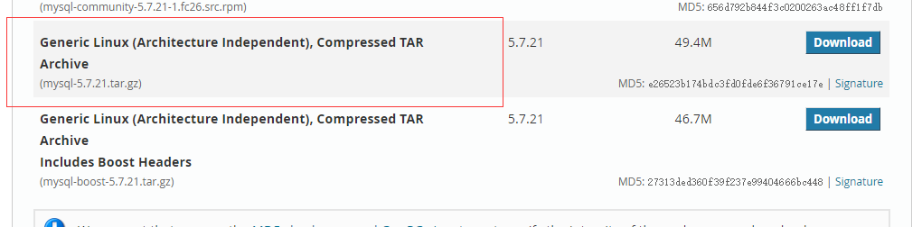
选第一个通用的linux版本

安装mysql时 需要的扩展 编译时用cmake ( 跨平台 最新版本的都需要使用cmake )
然后再make make install 然后再用mysqld进行启动 最后进入mysql

安装php时的关键步骤 官网是php.net

然后在进行make 编译 然后make install
完后 可以进行测试了 创建个文件 vim test.php
然后再执行 /usr/locaL/php-lxm/bin/php test.php 访问test.php

Nginx.org 官网

